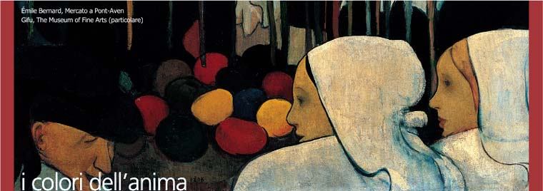

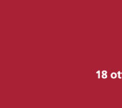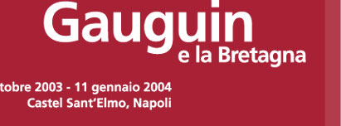

L’esposizione, realizzata in occasione del centenario della morte dell’artista, presenta a Napoli, unica sede italiana dopo le tappe di Parigi e Quimper, circa cento opere rappresentative dell'attività condotta in Bretagna da Paul Gauguin e dai pittori della cosiddetta “Scuola di Pont-Aven”.

Una straordinaria mostra che rivela, dunque, un aspetto poco noto della produzione di Gauguin, quasi sempre identificata con le opere della celebrata stagione polinesiana, e che attesta il raggiungimento di uno stile personale, capace di innovare gli stanchi stilemi di una tradizione pittorica ancora accademica o improntata agli aspetti ormai svuotati del tardo Impressionismo. Un linguaggio artistico di dirompente originalità che Gauguin, allontanatosi dal clamore della vita parigina e affrancatosi dalle influenze di Pissarro, elabora nel remoto villaggio bretone di Pont-Aven, dove tornerà ben cinque volte a partire dal 1886, insieme ad una folta colonia di artisti che ne condivisero scelte d'arte e di vita.
Le luminose terre della Bretagna, dove Gauguin dice di aver trovato "il selvaggio e il primitivo", i paesaggi della campagna e della costa battuta dai venti dell'Atlantico che fanno da sfondo allo spettacolo della pietà popolare e dei costumi tradizionali, e al tempo stesso la conoscenza della raffinata tradizione delle stampe giapponesi e dell'antica tecnica medievale del “cloisonné”, rappresentano infatti i luoghi e gli strumenti che condussero Gauguin e gli artisti di Pont-Aven, primo fra tutti Émile Bernard, all'invenzione del “sintetismo”

Le tempere, i disegni, le acqueforti, le sculture in legno e i mobili dipinti, esposti negli spazi restaurati del Carcere Alto di Castel Sant'Elmo, documentano come non solo Gauguin, ma anche artisti di diversa provenienza e formazione - quali lo stesso Bernard, Maurice Denis, Moret, Filiger, Lacombe, O'Conor, Schuffenecker e Sèrusier - fossero animati da una comune tensione estetica verso soluzioni formali e cromatiche che avevano ben pochi confronti nel panorama dell'arte occidentale di fine Ottocento: uno stile che contrapponeva alla “impressione” diretta della realtà la traduzione in pittura di una visione soggettiva e simbolista delle cose, non più ritratte dal vero, ma recuperate da immagini filtrate dalla memoria e caricate di continui rimandi simbolici. Un vero dell'anima più che dell'occhio, così come forme e colori sono del cuore più che della mente.

Visita base  La visita, adeguata nei contenuti come nelle modalità linguistiche e didattiche ai differenti livelli scolari, prevede l'illustrazione di una selezione delle opere presenti in mostra con approfondimenti su quelle più significative. Si tenderà a mettere in evidenza, in particolare, l'influenza delle innovative soluzioni formali elaborate da Paul Gauguin e da Emile Bernard durante il loro soggiorno in Bretagna e ci si soffermerà sulla sperimentazione della tecnica del "sintetismo" proposta come superamento dell'ancora imperante lezione impressionista. | Visita speciale  La visita alla mostra sarà preceduta da una proiezione di diapositive attraverso le quali verranno delineati in maniera sintetica ed efficace gli elementi fondamentali della pittura francese di fine Ottocento. Grazie a confronti visivi e a stimoli verbali, con i quali si inviteranno gli alunni, nella maniera più adeguata ai differenti livelli scolari, ad interagire con l'operatore, si individueranno le diverse correnti stilistiche che caratterizzano le opere esposte in mostra: pittura impressionista, tecnica del "sintetismo".  In tal modo si offriranno agli studenti tutti gli strumenti necessari per una più agevole comprensione delle opere che verranno analizzate durante il successivo percorso di visita finalizzato anche al riconoscimento delle diverse tecniche pittoriche utilizzate.
- Per chi  Elementari (II ciclo), medie inferiori e superiori.  - Visita base (italiano)  Durata 1 ora circa.  Costo 60,00 euro a gruppo di massimo 30 alunni (inclusa prenotazione e escluso eventuale biglietto d'ingresso ridotto).  Informazioni e prenotazioni visite didattiche:  Ufficio Scuola Musis  tel. 081 7410067  Fax 081 7416195  e-mail scuolamuseo@inwind.it  (lun. ore9.00-14.00, mart. - ven. ore 9.00- 17.00 |  | - Visita approfondita (italiano, inglese, francese, tedesco, spagnolo)  Durata 2 ore circa.  Costo 70,00 euro a gruppo di massimo 30 alunni (inclusa prenotazione e escluso eventuale biglietto d'ingresso ridotto).  - Prenotazione turno di ingresso:  tel. 848 800 288  Costo 5,00 euro a gruppo di massimo 30 alunni.
INFORMAZIONI E PRENOTAZIONI
- Numero verde 848 800 288
- Dai cellulari 06 39 96 70 50
- Visite scuole 081 741 00 67
- Promozioni e pacchetti gruppi
Pierreci 06 39 08 07 25
- Prevendita www.pierreci.it
ORARI
Tutti i giorni
dal marte di alla domenica
dalle 9.30 alle 18.30
(la biglietteria chiude un'ora prima)
Lunedì chiuso
il sabato la mostra è aperta fino alle 20.00,
l'8 dicembre dalle 9.30 alle 18.30,
il 25 dicembre dalle 9.30 alle 20.00,
il 1 gennaio dalle 14.00 alle 20.00
BIGLIETTI
- intero 7,50 euro
- Ridotto 5,00 euro (ragazzi tra i 18 e 25 anni d'età, insegnanti di scuole statali a tempo indeterminato, gruppi di almeno 12 persone, possessori biglietto d'ingresso di Villa Pignatelli, Duca di Martina, Capodimonte e San Martino, possessori coupon Gruppo Telecom, DatItalia, Findomestic, Policard, Art'è, Carnet, Qui Touring, Sandokan, Soci Club Card La Repubblica, Soci fnac)
- Ridotto 3,75 euro (possessori Artecard dal terzo tagliando in poi)
- Ridotto: 3,00 euro (militari, ragazzi, tra i 6 anni e i 18 anni, universitari con tesserino, studenti dell'Accademia di Belle e Conservazione di Beni Culturali)
- Omaggio: fino a 6 anni, accompagnatore di portatori di handicap, giornalisti con tesserino, insegnanti accompagnatori, dipendenti del Ministero per i Beni e le Attività Culturali, possessori Artecard Giovani e i primi due tagliandi di Artecard)

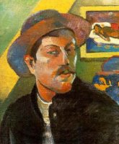
Paul Gauguin ai primi di marzo del 1888 in una lettera all’amico Schuffenecker

“Amo la Bretagna, qui trovo il selvaggio, il primitivo. Quando i miei zoccoli risuonano su questo suolo di granito, sento quella tonalità sorda, opaca e potente che cerco di ottenere nella pittura”

Sarà un Gauguin meno conosciuto e più vicino al Mediterraneo, quello esposto nella città partenopea
(Continua)

